Министерство науки и высшего образования Российской Федерации

Федеральное государственное бюджетное образовательное учреждение

высшего образования

«Иркутский государственный университет»

(ФГБОУ ВО «ИГУ»)

Институт математики и информационных технологий

Кафедра информационных технологий

**ОТЧЕТ ПО ЛАБОРАТОРНОЙ РАБОТЕ №3**

Студентки 2 курса очного отделения

группы 02262-ДБ

Туренко Юлии Богдановны

Проверил:

Зав.каф., к. т. н., доцент

Черкашин Евгений Александрович

Иркутск 2023

Оглавление

Глава 1. Постановка задачи 3

Глава 2. Реализация скрипта bash. Windows 4

Вывод 6

Глава 1. Постановка задачи

**Цель**: изучить основы работы с bash и реализовать скрипт в двух операционных системах: Windows.

**Задача**: преобразовать все файлы формата . jpg в формат JPEG2000 при помощи программы convert пакета ImageMagick в системе Windows.

Глава 2. Реализация скрипта bash. Windows

Для работы с ImageMagick необходимо скачать и установить его с официального сайта. Во время установки необходимо установить «legasy utilites», в которые входит необходимый нам convert.

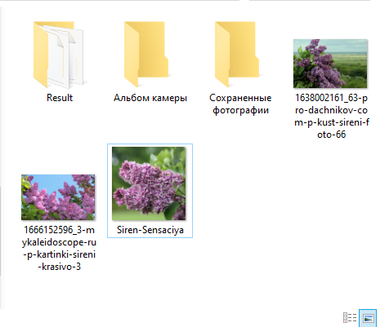Далее необходимо, чтобы у нас были изображения, которые мы будем изменять и папка, в которую будут помещаться выходные изображения (у меня Result).

После подготовки переходим в PowerShell. Там мы изменяем путь, с которым мы работаем с помощью cd (Необходим полный путь к папке, в которой лежат изображения с расширением jpg).

Далее реализация скрипта:

Get-ChildItem "C:\Users\turen\Pictures" "*.jpg" | ForEach-Object { convert $_.FullName C:\Users\turen\Pictures\Result\$($_.BaseName+".jp2") }

Get-ChildItem выбирает в папке изображения только с расширением jpg (в момент выполнения задания, в папке лежал скриншот экрана с расширением png, работа ImageMagick его не коснулась). После выборки необходимых нам файлов мы начинаем цикл по этим элементам и с помощью convert меняем расширение фалов на jp2. Имена сохраняютя прежними благодаря 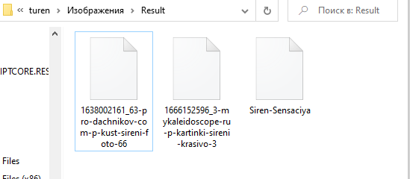$_.BaseName.

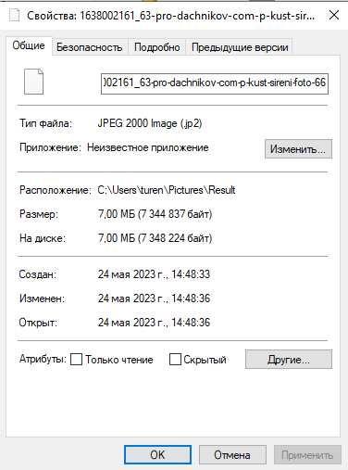

Вывод